屏東縣九如鄉東寧社區發展協會

暖一個愛的希望 許一個愛的未來
富麗人生 邦老圓夢

老寶貝手工藝成果展

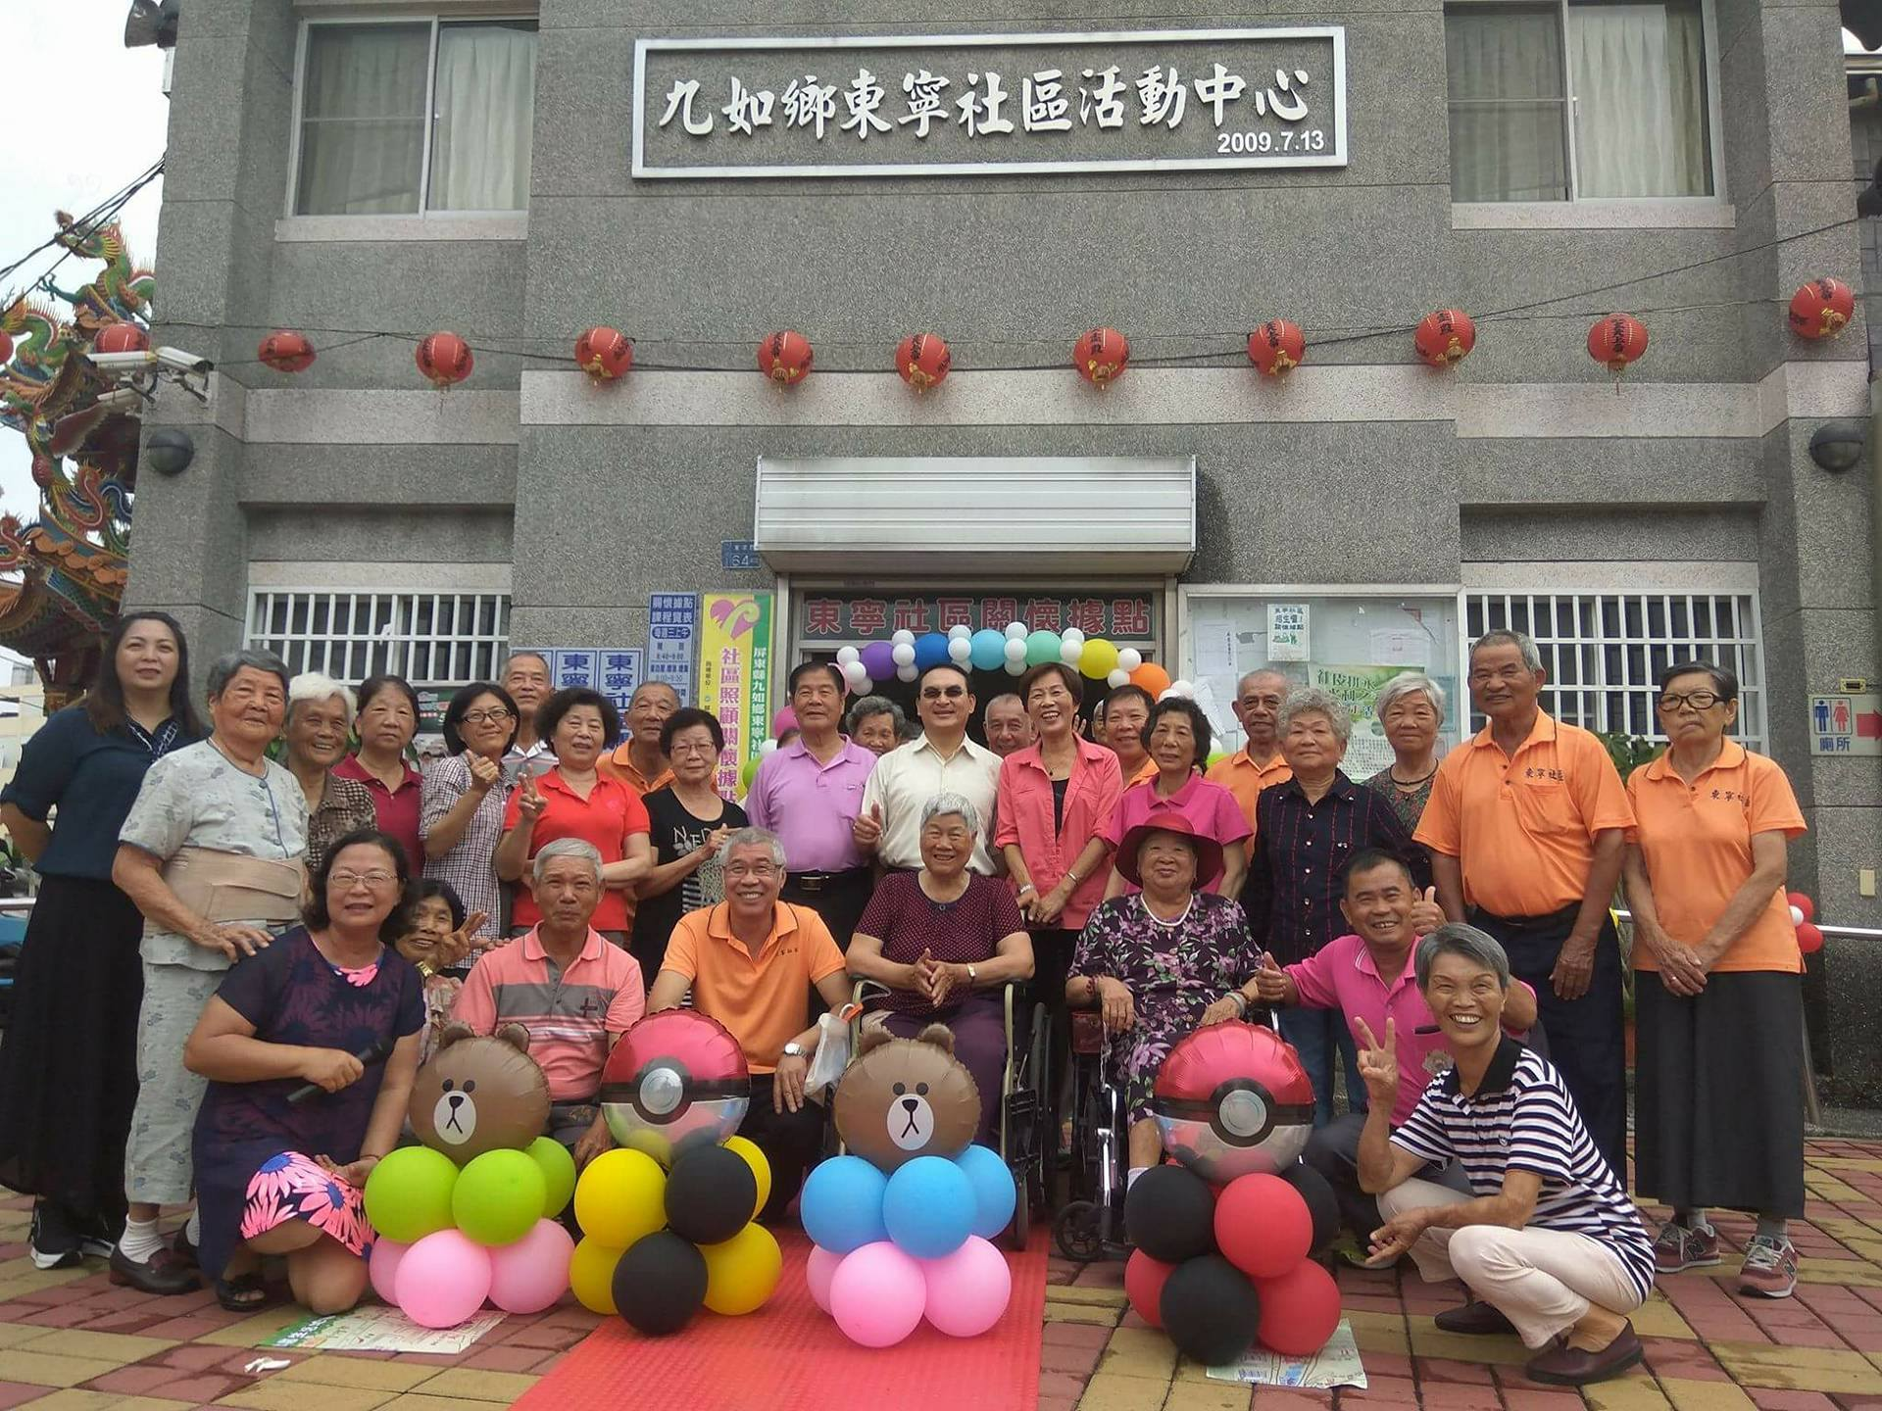
主辦單位：屏東縣九如鄉東寧社區發展協會
協助單位： 富邦慈善基金會
活動時間：106.10.04 AM：09:00-20:00
活動時間：106.10.27 PM：16:00-21:00
活動地點：東寧社區活動中心

